RAPPORT DE LABORATOIRE
1
SWITCH & VLAN

GAUCHER ADRIEN

TABLE DES MATIÈRES

1 | Présentation du laboratoire …………………………………………………………… 3
2 | Réalisation pas à pas …………………………………………………………………. 4
2.1 | Définition des adresses IP ………………………………………………………… 4
2.2 | Configuration des switchs ………………………………………………………… 4
2.3 | Configuration du trunk ……………………………………………………………. 6
2.4 | Création des VLAN ……………………………………………………………….. 6
3 | Conclusion …………………………………………………………………………….. 8

1 | Présentation du laboratoire

Le but de cet exercice est de configurer 2 VLAN sur 2 switchs.
Les switchs seront connectés entre eux via un trunk.
Chaque VLAN sera compose d’un serveur et d’un ordinateur portable.

Un VLAN (Virtual Local Area Network) permet de partitionner un switch en plusieurs parties qui seront isolées les unes des autres.
Cette segmentation ce situe au niveau logicielle et non physique.
Cette technologie implique différents concepts et protocoles qui seront mis en pratique dans ce laboratoire.

Ce travail sera réalisé sur le logiciel de simulation réseau « Cisco Packet Tracer ».
Toutes les images de ce rapport proviennent du logiciel de simulation.
Le visuel suivant présente le réseau et ses différents composants.

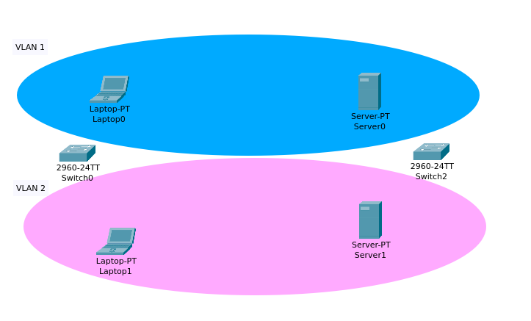

2 | Réalisation pas à pas

2.1 | Définition des adresses IP

Pour chaque machines présentes sur le réseau (ordinateurs), il faut configurer une adresse IP.
Sans cela, impossible pour elles de communiquer.
L’image ci dessous illustre la procédure a réaliser pour la machine Server0.

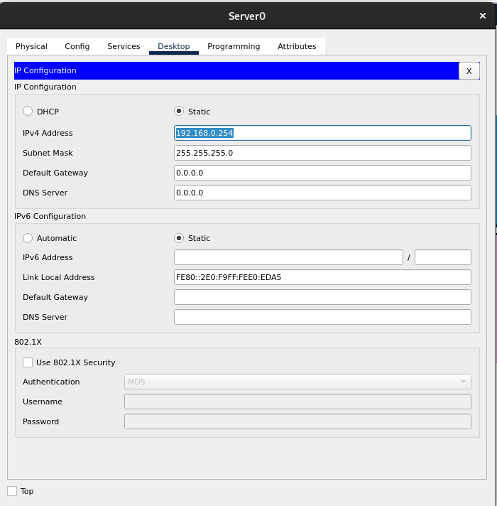

On peut remarquer que le masque de sous réseau est renseigné automatiquement en fonction de l’adresse IP.

2.2 | Configuration des switchs

Premièrement les switchs sont reliés entre eux via des cables sur les ports 23 et 24.
Nous pouvons constater la présence du protocole spanning tree.
C’est lui qui va empêcher une boucle de communication entre les switchs en fermant un port sur le switch2.
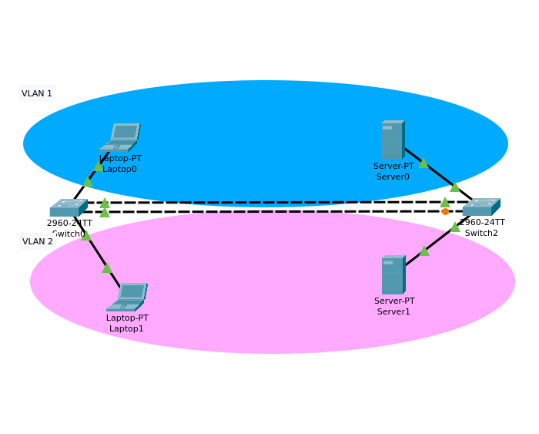

Illustration du spanning tree

Maintenant nous pouvons passer a la configuration des interfaces sur les switchs.
L’agrégation des ports 23 et 24 sera réalisée grâce au protocole LACP.
Cela à sert regrouper plusieurs ports d’un même switch en un seul, pour augmenter la bande la bande passante et assurer une redondance en cas de problème sur un port.
Pour réaliser cette opération il nous faudra rentrer dans les switchs et écrire des commandes.
La photo suivante illustre cette manipulation.

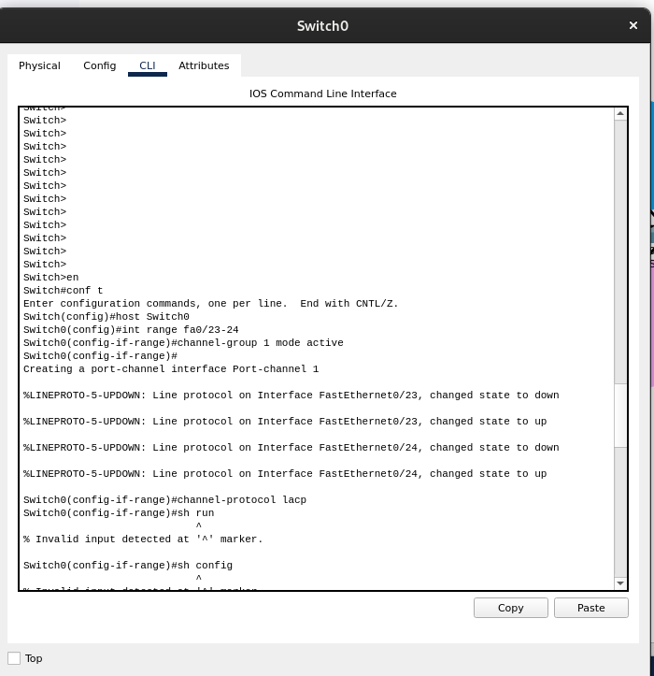

Nous pouvons constater que l’opération est un succès, le protocole spanning tree n’est plus actif.
L’agrégat est effectif, les ports 23 et 24 sont considérés comme un seul.

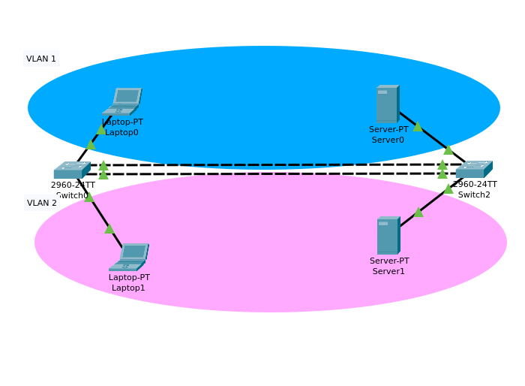

État du réseau après configuration de l’agrégat

2.3 | Configuration du trunk

Pour que les informations relatives aux VLAN puissent être transmises, nous devons installer un trunk sur l’agrégat définit précédemment.
La photo suivante montre cette opération effectuée via la ligne de commande sur le switch0.

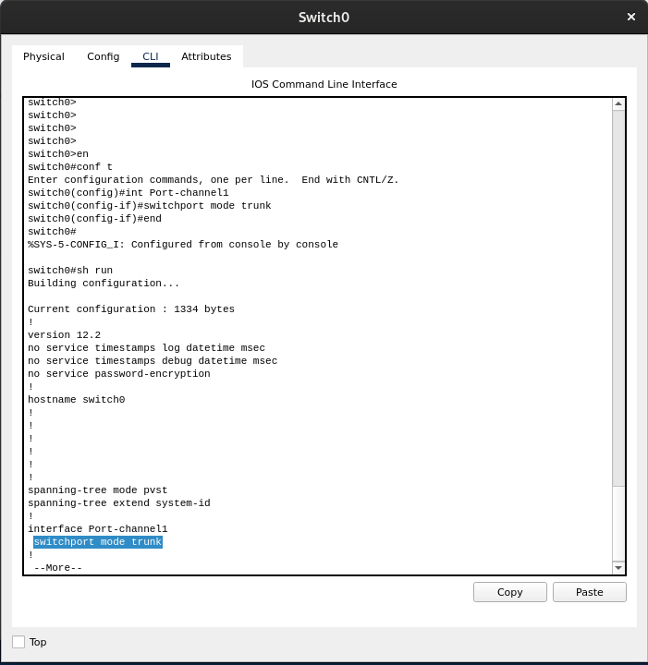

2.4 | Creation des VLAN

La création et configuration des VLAN se fera également au niveau du switch.
Les illustrations ci dessous montrent 2 méthodes pour créer un VLAN.
Via l’interface graphique (a gauche) ou le terminal (a droite).

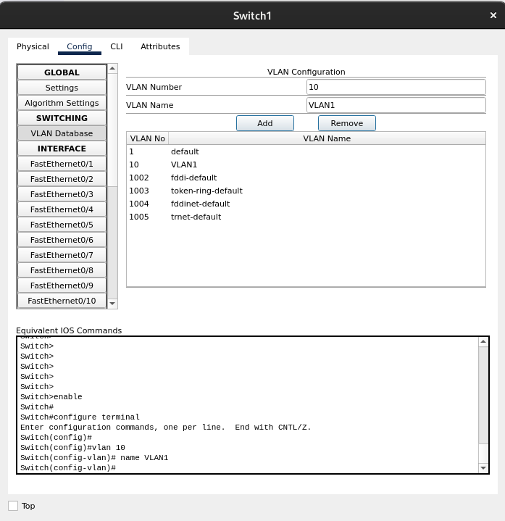
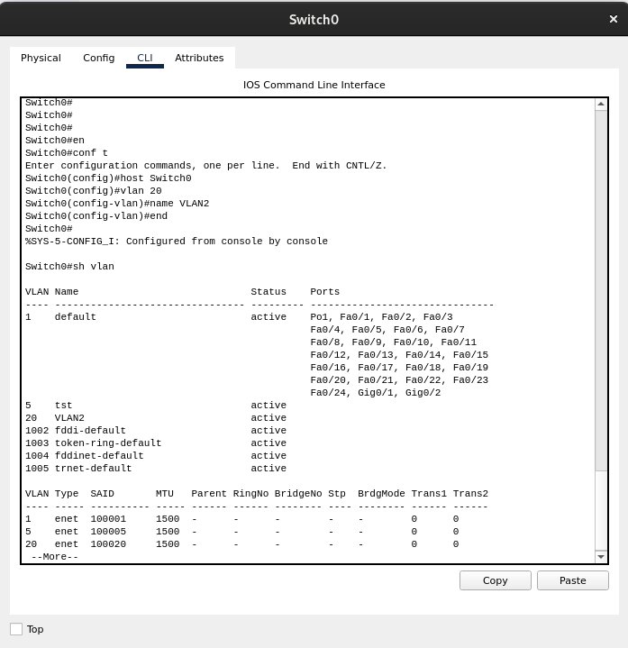

Pour finir nous devons assigner les ports des switchs connectant nos différentes machines aux VLAN créés précédemment.
La manipulation ci dessous est a effectuer sur chaque ports.

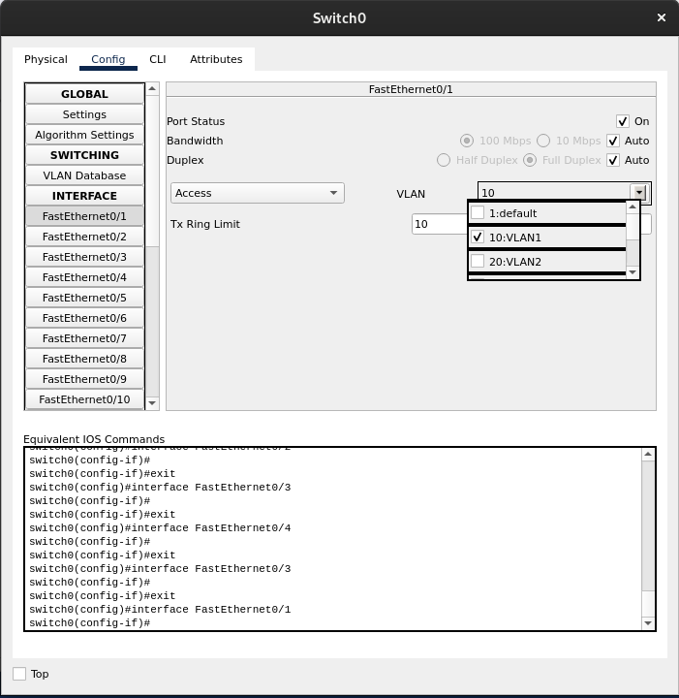

Il est maintenant possible de tester la communication entre les différentes machines.
Dans la photo suivante on peut voir le Server1 envoyer des pings sur les IP des différentes machines.
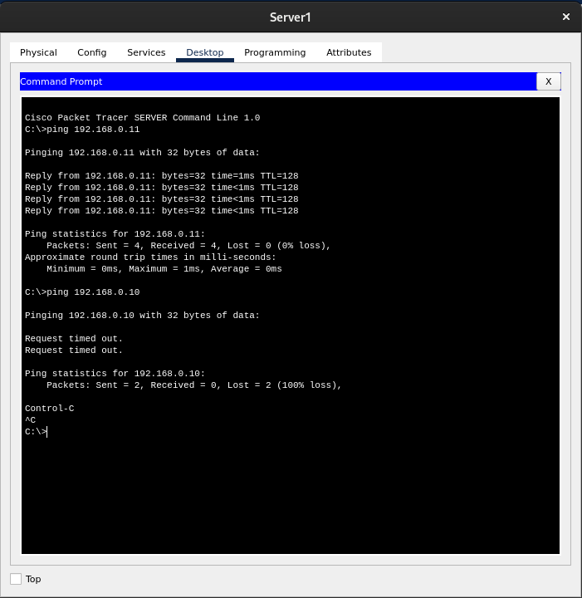

3 | Conclusion

Après différents tests on peut constater que les machines de ce réseau ne peuvent communiquer
que dans leurs VLAN respectifs.

